9. razred | FIZIKA | 15. 4. 2020

VPRAŠANJA ZA PONOVITEV:
- Kako deluje elektroskop?
- Opiši pojav influence.
- Kako nastane strela?

CILJI:
- Učenci opišejo električni tok kot usmerjeno gibanje električnega naboja,
- Usvojijo, da so elektroni nosilci električnega naboja v kovinah,
- Raziščejo, ali so snovi električni prevodniki ali izolatorji,
- Opravijo enostaven izračun velikosti električnega toka.

SNOV – ELEKTRIČNI TOK:
- V eučbeniku preberi https://eucbeniki.sio.si/fizika9/190/index.html do Merjenje električnega toka.
- V učbeniku si preberi na straneh 105 in 109 spodaj.
- Pozoren bodi: kaj je električni tok, kaj nam pove, kaj so prevodniki in izolatorji, oznaka, enota in merska priprava toka in električnega naboja in napiši enačbo za izračun električnega toka.
- Reši: U str. 112, nal. 1, 3.
- Reši: U str. 112, 113, nal. 2, 5. Rešeni nalogi mi pošlji preko maila jera.stojko@gmail.com ali easistenta do petka, 17.4.

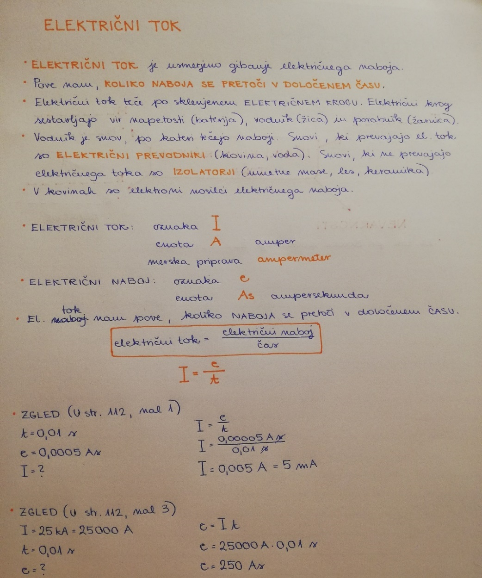
9. razred | FIZIKA | 9. 4. 2020

VPRAŠANJA ZA PONOVITEV:
- Kaj je električni tok, kaj nam pove? Kako ga označimo, s čim in v katerih enotah ga merimo?
- Kako izračunamo električni tok?
- Kaj so električni prevodniki in izolatorji? Naštej nekaj izolatorjev in nekaj prevodnikov.
CILJI:
- Učenec spozna učinke in nevarnosti električnega toka.
SNOV – UČINKI ELEKTRIČNEGA TOKA:
- Preberi https://eucbeniki.sio.si/fizika9/190/index3.html in https://eucbeniki.sio.si/fizika9/190/index5.html.
- V učbeniku preberi na straneh 114 – 116.
- Najdi odgovore in dopolni miselni vzorec (na spodnji sliki).
- Odpri: https://phet.colorado.edu/sims/html/circuit-construction-kit-dc/latest/circuit-construction-kit-dc_en.html (INTRO)
- V aplikaciji poskušaj tako povezati elemente in se spoznaj z aplikacijo, saj jo bomo kasneje potrebovali. Klikaj na elemente, spreminjaj razne parametre, v krog dodajaj različne elemente in opazuj kaj se dogaja. Pri kasnejšem delu boste dobili natančna navodila.
